离心泵智能保护装置
技术领域
本实用新型涉及离心泵上的辅助装置，具体为离心泵智能保护装置。
背景技术
目前，煤矿井下主要水泵房排水均使用离心泵。因为离心泵的工作条件要求比较高，所以排水期间司机不能离岗。离心泵工作时泵体两端与压料处轴承一直处于转动状态，稍微有点磨损，空气就能进入泵体。泵体一旦进入了空气，水泵处于空载状态，造成水泵发热。运转时间过长，就会造成水泵传动轴与叶轮烧死，损坏水泵。
离心泵目前的保护装置只有电气保护（过载、短路、断相、漏电、漏电闭锁、远程控制等功能），主要针对的是离心泵电机。而当离心泵体出现超温、空转、压力降低时就无法进行保护，造成离心泵体损坏，容易烧毁水泵电机，对离心泵的使用周期有很大影响。针对机电事故频发、不安全隐患多等现象，为避免离心泵机电事故的发生，有必要设计离心泵智能保护装置对泵体进行保护。
发明内容
本实用新型为了解决上述问题，提供了离心泵智能保护装置。
本实用新型是采用如下的技术方案实现的：离心泵智能保护装置，包括压力传感器、流量传感器、PLC控制器、中间继电器KA2和真空磁力启动器，离心泵出水口和止回闸阀之间的管路上焊接有压力传感器安装底座，压力传感器检测头安装在底座上，流量传感器插入离心泵出水管路里面并固定，用来监测出水管路中的流量，压力传感器和流量传感器都和PLC控制器连接，中间继电器KA2连接在PLC控制器的一个输出回路上，真空磁力启动器的电源端、PLC控制器的电源端和变压器连接，真空磁力启动器的断路开关ZD串接在电机的供电线路上，中间继电器KA2的常闭触点串接在真空磁力启动器中电机综合保护器控制回路中。
当水泵正常运转后，开始对压力和流量数据进行检测。当管路中流量、压力降低时（检测不到数据认为离心泵空转），流量传感器和压力传感器给PLC控制器输入一个常闭信号，PLC控制器使中间继电器KA2吸合，中间继电器KA2常闭触点转为常开，真空磁力启动器停止，电机停止运转，离心泵停运。
本新型实用性泵体智能保护装置安装方便，易拆卸、经久耐用、寿命长，适用煤矿井下各种开关和离心泵的安装、使用。使用矿用新型泵体智能保护装置后，如若人员不在岗，出现故障后能自动保护离心泵，提高安全系数，减少离心泵维修次数，降低维修成本，提高设备使用寿命，避免设备空转现象，达到了很好的节能降耗效果。
附图说明
图1为本实用新型的实物连接图。
图2为本实用新型的电路原理图。
图中：1-电机，2-离心泵，3- PLC控制器，4-流量传感器，5-压力传感器，6-真空磁力启动器。
具体实施方式
离心泵智能保护装置，包括压力传感器、流量传感器、PLC控制器、中间继电器KA2和真空磁力启动器，离心泵出水口和止回闸阀之间的管路上焊接有压力传感器安装底座，压力传感器检测头安装在底座上，流量传感器插入离心泵出水管路里面并固定，用来监测出水管路中的流量，压力传感器和流量传感器都和PLC控制器连接，中间继电器KA2连接在PLC控制器的一个输出回路上，真空磁力启动器的电源端、PLC控制器的电源端和变压器连接，真空磁力启动器的断路开关ZD串接在电机的供电线路上，中间继电器KA2的常闭触点串接在真空磁力启动器中电机综合保护器控制回路中。
QJZ-315真空磁力启动器的内部电路图如图2所示，其电源端和变压器BK连接，其内部包括电机综合保护器WZBQ和开关控制回路，开关控制回路中包括启动按钮QA1、先导插件、中间继电器KA1和真空接触器CJ，工作时，合上隔离换向开关GHK，变压器BK得电，一路输出36V为开关控制回路提供电源；另一路输出220V为电机综合保护器WZBQ和PLC控制器提供电源；当真空磁力启动器检测电机正常时，保护节点CB1闭合，本安先导回路投入，做好准备工作；按下启动按钮QA1，先导插件中XJ继电器吸合，XJ继电器常开辅助触点闭合，中间继电器KA1吸合，KA1常开触点闭合，真空接触器CJ吸合，其常开触点CJ1闭合自保，断路开关ZD闭合，就能使离心水泵正常运行。当水泵正常运转后，开始对压力和流量数据进行检测。当管路中流量、压力降低时，流量传感器和压力传感器给PLC控制器输入一个常闭信号，PLC控制器使中间继电器KA2吸合，中间继电器KA2常闭触点转为常开，保护节点CB1触点断开，先导插件中XJ继电器断开，QJZ-315真空磁力启动器停止，电机停止运转，离心泵停运。

1.离心泵智能保护装置，其特征在于包括压力传感器、流量传感器、PLC控制器、中间继电器KA2和真空磁力启动器，离心泵出水口和止回闸阀之间的管路上焊接有压力传感器安装底座，压力传感器检测头安装在底座上，流量传感器插入离心泵出水管路里面并固定，用来监测出水管路中的流量，压力传感器和流量传感器都和PLC控制器连接，中间继电器KA2连接在PLC控制器的一个输出回路上，真空磁力启动器的电源端、PLC控制器的电源端和变压器连接，真空磁力启动器的断路开关ZD串接在电机的供电线路上，中间继电器KA2的常闭触点串接在真空磁力启动器中电机综合保护器控制回路中。

本实用新型涉及离心泵上的辅助装置，具体为离心泵智能保护装置，包括压力传感器、流量传感器、PLC控制器、中间继电器KA2和真空磁力启动器，流量传感器插入离心泵出水管路里面并固定，用来监测出水管路中的流量，压力传感器和流量传感器都和PLC控制器连接，中间继电器KA2连接在PLC控制器的一个输出回路上，真空磁力启动器的电源端、PLC控制器的电源端和变压器连接，真空磁力启动器的断路开关ZD串接在电机的供电线路上，中间继电器KA2的常闭触点串接在真空磁力启动器中电机综合保护器控制回路中。本新型实用性泵体智能保护装置安装方便，易拆卸、经久耐用、寿命长，适用煤矿井下各种开关和离心泵的安装、使用。

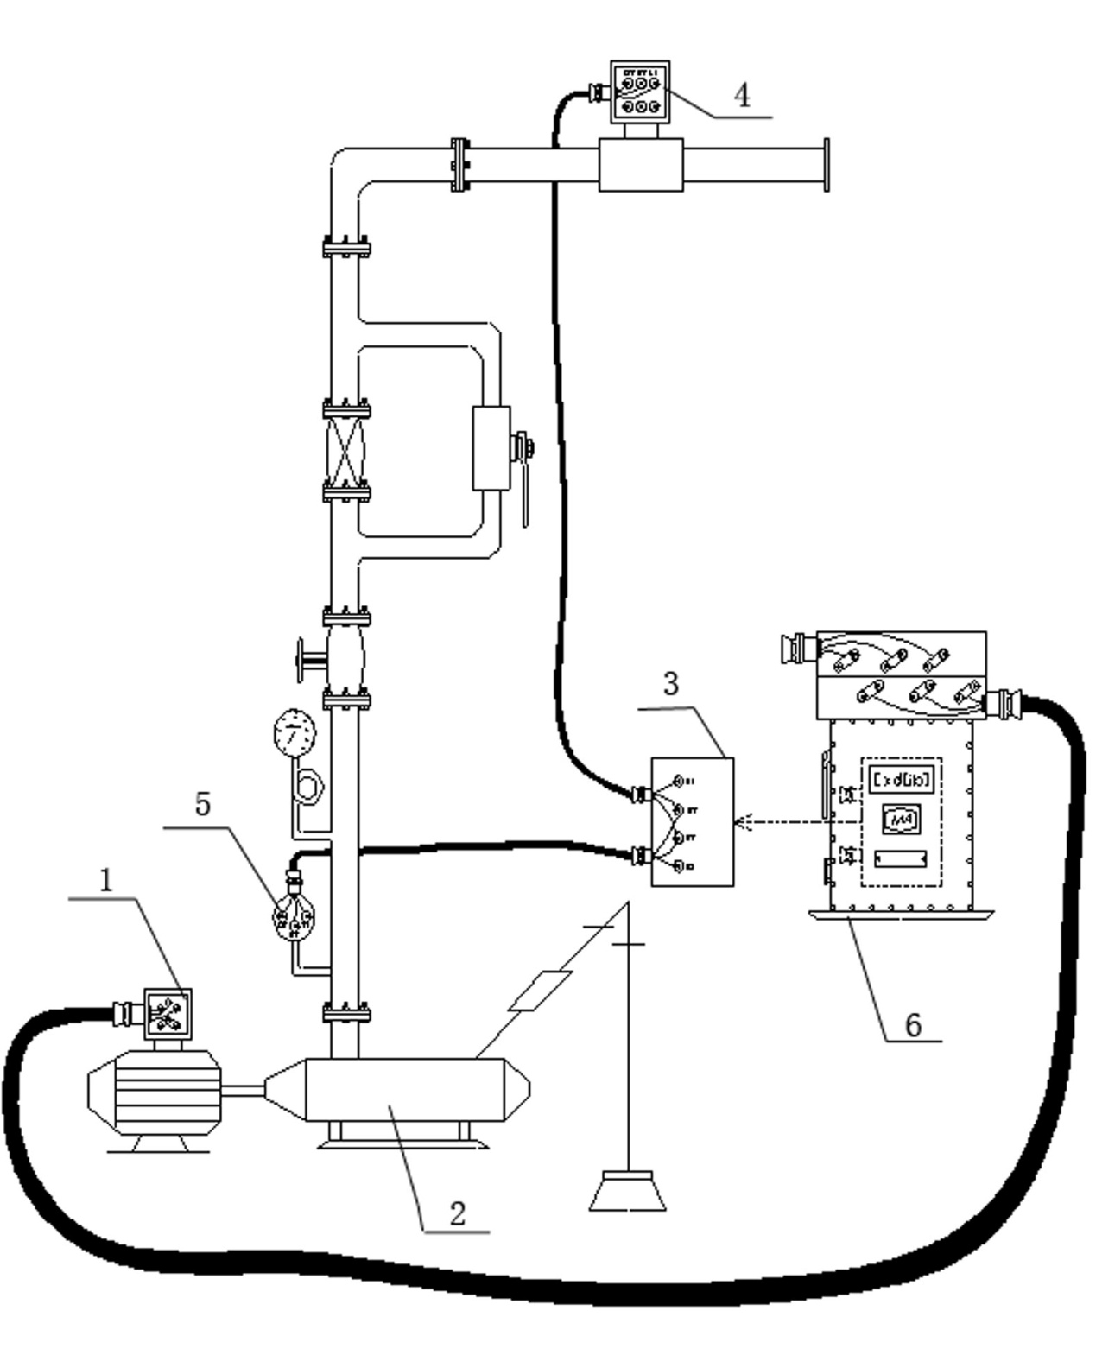
图1
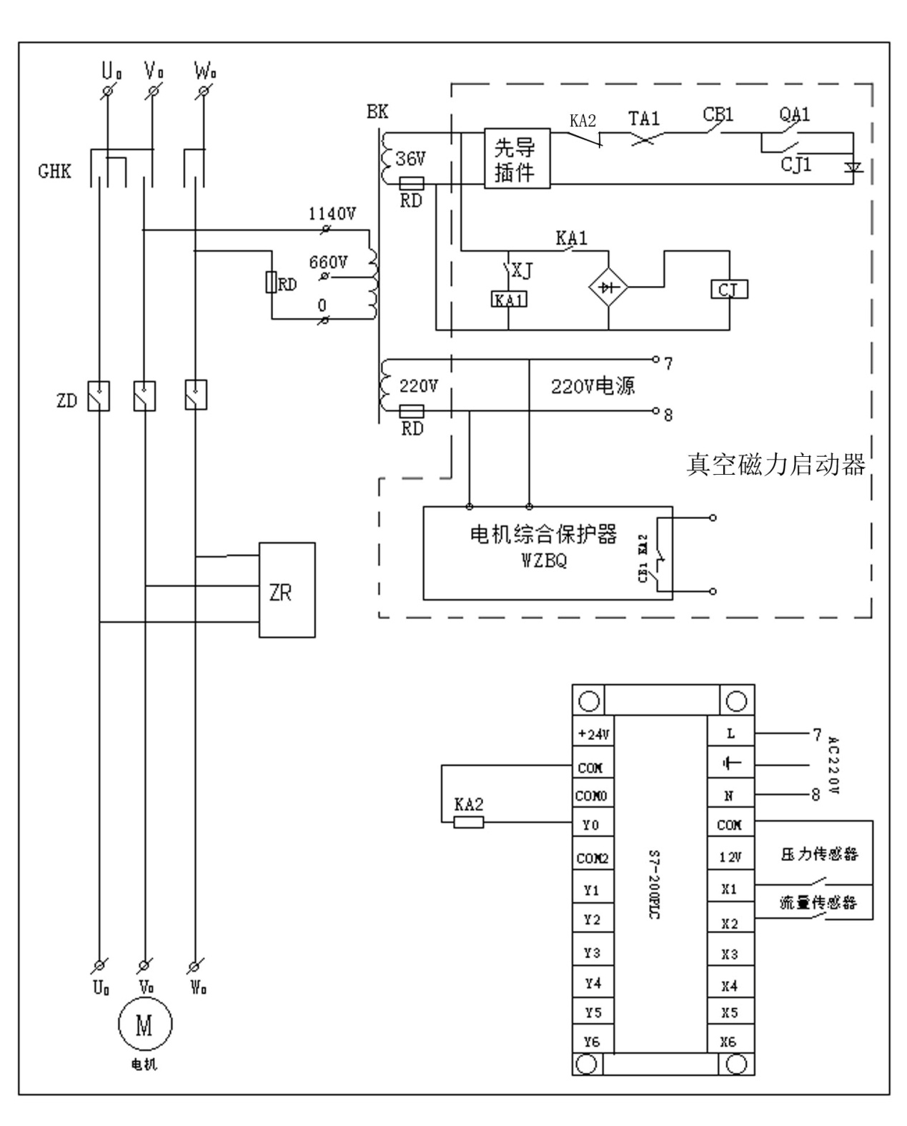
图2

